бюджетное профессиональное учреждение Череповецкий лесомеханический техникум им. В. П. Чкалова

РАЗРАБОТКА ПЕРЕЧНЯ АРТЕФАКТОВ И ПРОТОКОЛОВ ПРОЕКТА
SMART-TO-DO LIST

г. Череповец 2025.

ВВЕДЕНИЕ

Актуальность: Изучение создания и управления артефактами проекта - ключевой навык в разработке программного обеспечения. Артефакты и протоколы обеспечивают структурированный подход к документированию всех этапов жизненного цикла проекта.
Цель: Разработать перечень артефактов и протоколов проекта
Задачи:
- Создание видения, бэклога продукта и протокола совещания.
- Проектирование прототипа интерфейса и модели данных.
- Тестирование репозитория кода и тест- кейсов.
- Написание итогового отчёта.

АРТЕФАКТЫ :
Видение продукта:
Целевая аудитория: Широкий круг пользователей (команды, фрилансеры, преподаватели, менеджеры, организаторы, студенты)
Решаемые проблемы: Структурирование информации и планов; напоминание
Ключевые преимущества: удобство, приятный интерфейс, сохранение большого обьема информации, разделение и структурирование информации.

БЭКЛОГ:

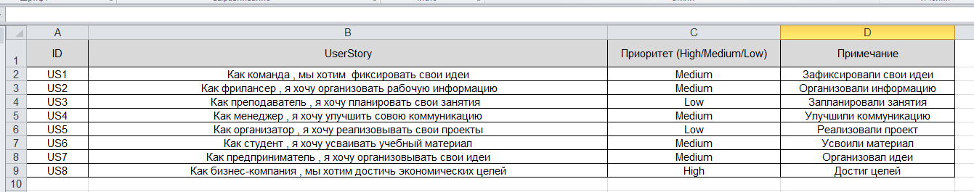
ПРОТОТИП:
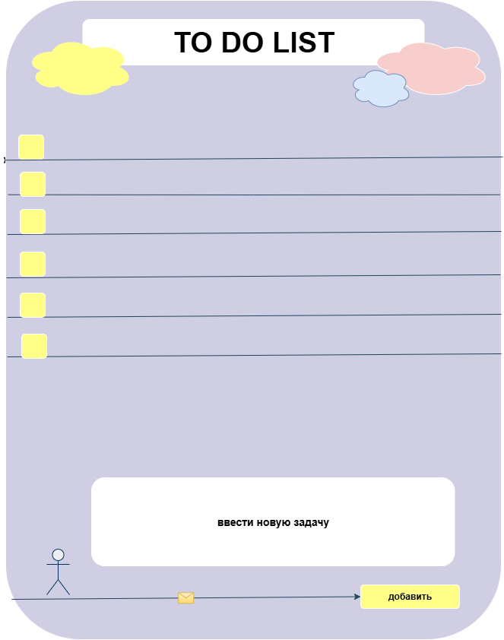

ER-ДИАГРАММА:
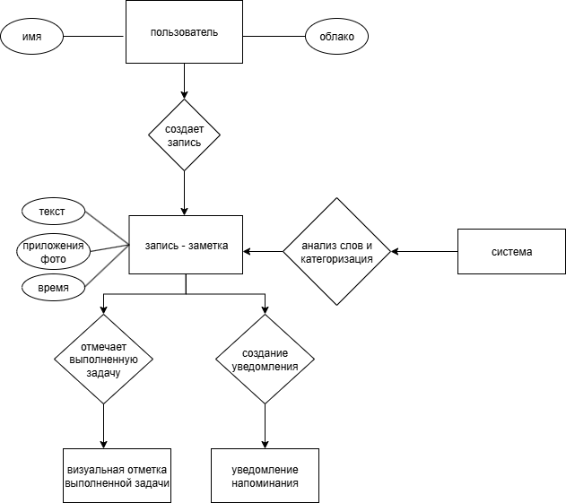

ВЫВОД
В ходе работы мы познакомились с SMART TO DO LIST программой, её функциями и артефактами. Также мы не столкнулись с трудностями и создали видение продукта, бэклог, прототипы и диаграммы для нашей работы. Для работы мы использовали Draw.io, Open.Document - LibreOffice Writer и Excel.

